Руководство Администратора
для проведения профтестирования
Общие рекомендации
Проведения тестирования осуществляется среди учащихся школы 4-9 классов по профориентации.
В разделе «Инструкция по работе с программой. Проведения тестирования» описано подробно, каким образом учащиеся и их родители могут пройти тестирование.
В разделе «Инструкция по установке программы» описан этап установки.
ВАЖНО! Устанавливать программу рекомендуется не на диск С или в тот каталог, для которого установлены права на запись.

Основные этапы проведения анкетирования
1. Подготовительный этап
1) Установить программу .
Архивная папка – программа для установки
Инструкция по установке программы
ВАЖНО! Предварительно установить SSCERuntime_x86-ENU.msi и SSCERuntime_x64-ENU.msi.

1. Запустить файл Setup.exe.
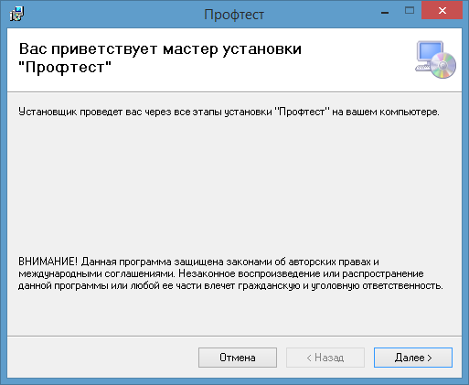
2. Выбрать папку установки.
ВАЖНО! Рекомендуется устанавливать не на диск С или в тот каталог, для которого установлены права на запись (программа сохраняет результаты тестирования).
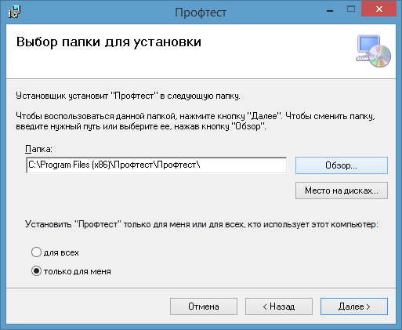
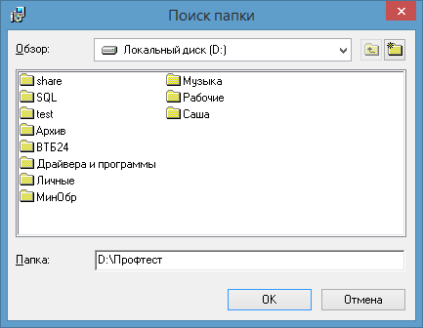
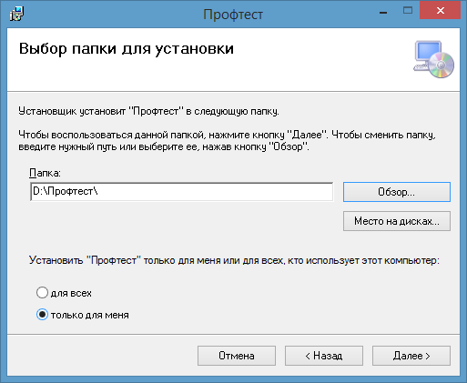

Инструкция по работе с программой. Проведения тестирования
В данной программе 3 вида теста: по возрастам обучающихся и анкета для родителей.
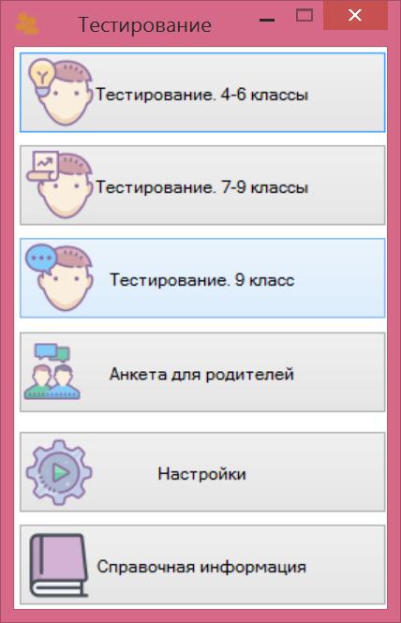

Тестирование для 4-6 классов. Представлен Дифференциально-диагностический опросник (методика Е.А. Климова, модификация А.А.Азбель).
При прохождении тестирования последовательно представлены пары различных видов работ, из которых обучающемуся нужно выбрать 1 вариант.
Результат тестирование – предмет труда, к работе с которым более склонен ученик.

Что такое предмет труда?
Предмет труда – это то, на что направлена работа; за создание, обслуживание или преобразование чего человек получает деньги. Выделяют несколько групп труда и соответственно им классифицируют профессии.

Инструкция прохождения тестирования.
Предположим, что после соответствующего обучения ты способен одинаково успешно выполнять любую работу из указанных в списке. Если бы пришлось выбирать лишь одну из каждой пары в этом списке, что бы ты предпочел? Выбери один вид работы.

Инструкция по работе с программой.
При выполнении тестирования необходимо выбирать один из двух предложенных в окне вариантов работ. Можно кликнуть непосредственно на описание работы. Переход к следующему вопросу – нажатие на кнопку «К следующему вопросу».
Важно также указать свой класс в левом нижнем углу опросника.
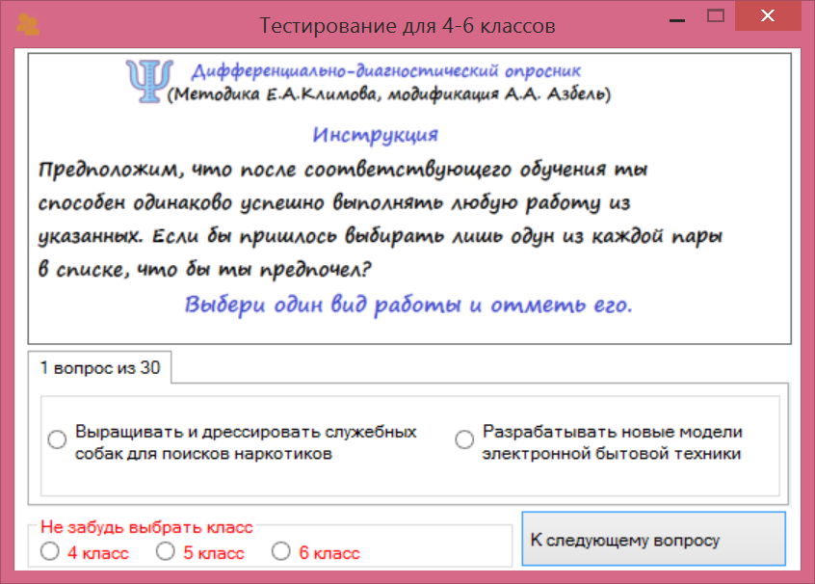
По окончании тестирования на экране будет выведена расшифровка результата, определен предмет труда, к которому более склонен ученик.
ВАЖНО! Более детальную расшифровку в бумажном варианте нужно попросить у ответственного за анкетирование, назвав результат прохождения тестирования. Например, ПРИРОДА.
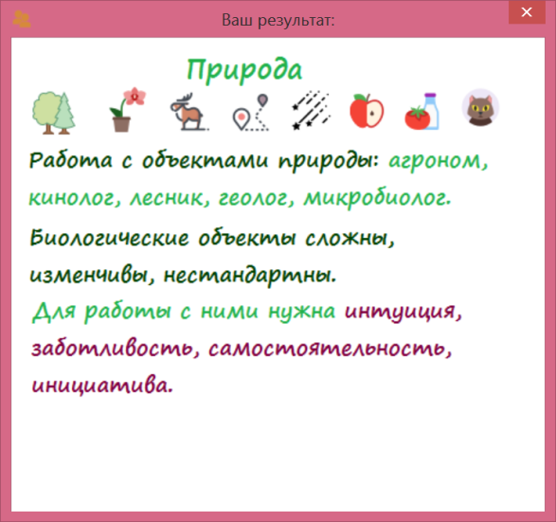

Тестирование для 7-9 классов. Представлен тест на определение темперамента.
Инструкция по прохождению тестирования.
Для прохождения тестирования необходимо оценить себя с точки зрения предложенных характеристик: подходят они вам или нет. Если характеристики соответствуют вашему обычному поведению, поставьте «v» (галочку), если нет – оставьте квадратик пустым.
Не задумывайтесь долго: как правило, первый пришедший в голову ответ является самым правильным.
Инструкция по работе с программой
Необходимо отметить галочкой все утверждения, которые соответствуют вашему обычному поведению, а затем нажать на кнопку «К результатам теста».
Также в нижнем левом углу окна нужно указать свой класс.
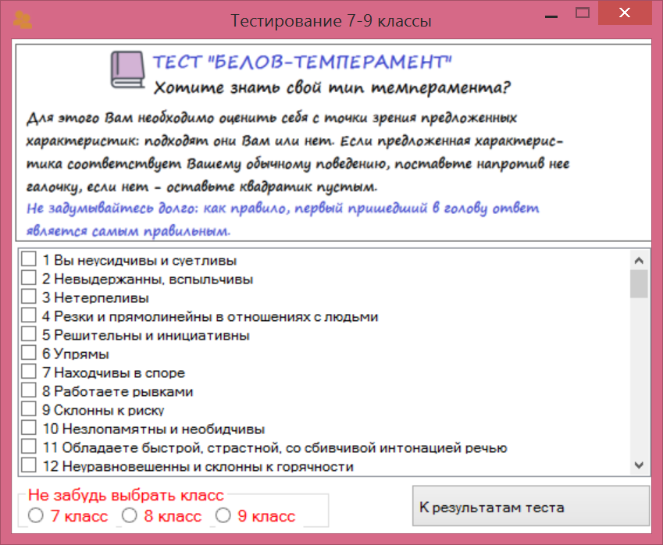
По окончании тестирования будет выведен результат: в процентном соотношении, какой тип темперамента вам соответствует больше остальных.
По нажатию на кнопку «Прочитать описание» открывается подробное описание темперамента и рекомендации профессии в зависимости от типа темперамента.
ВАЖНО! У ответственного за анкетирование также можно взять бумажный бланк с описанием и характеристиками темперамента. Нужно указать свой результат – тот темперамент, которому соответствует больший процент. Например, ХОЛЕРИК.
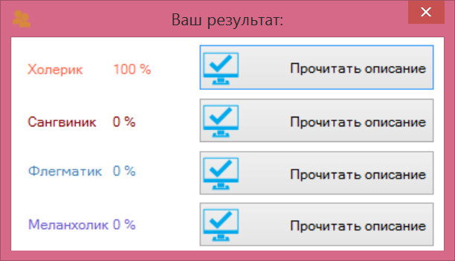
Описание темперамента:
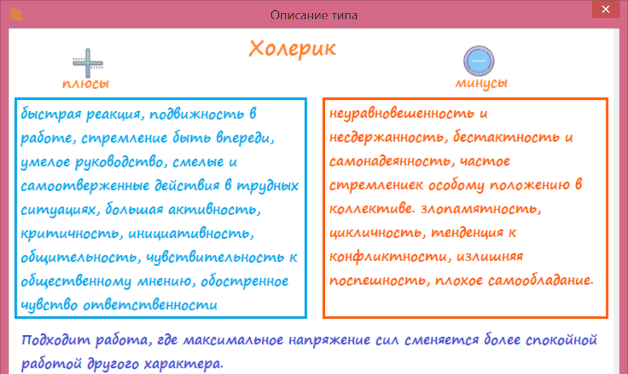

Тестирование для 9 класса. Дополнительное тестирование для 9 класса.
Представлен диагностический материал для определения уровня готовности ученика к выбору профессии.
Инструкция по прохождению тестирования. Необходимо выразить свое согласие или несогласие с предложенными утверждениями. Важно просмотреть и оценить каждое утверждение. Если пропустить какое-то утверждение, программа расценит его как несвойственное вам.

Инструкция по работе с программой.
Необходимо галочками отметить те утверждения, которые вам соответствуют, а затем нажать на кнопку «К результатам теста».
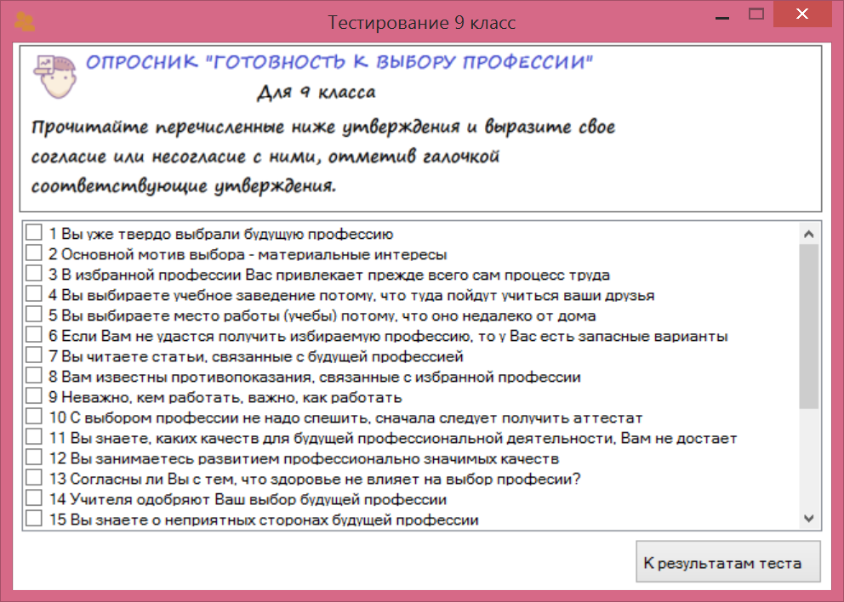
Результат – уровень готовности к выбору будущей профессии.
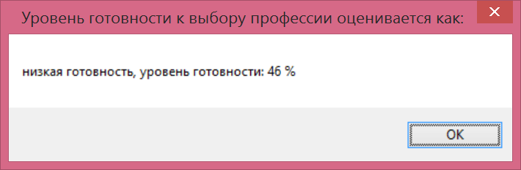

Анкета для родителей. Представлены 2 вопроса по организации работ в школе. Необходимо отметить один или несколько вариантов ответа и по окончании нажать на кнопку «ОК».
